Аннотация
Владыко Филипп Александрович
Муниципальное Бюджетное Образовательное Учреждение
« Средняя Образовательная школа » № 81; 4 класс

Выращивание кристаллов в домашних условиях.

Николаева Ирина Витальевна МБОУ « СОШ » № 81, учитель начальных классов

Цель : Вырастить кристаллы соли в домашних условиях.

Методы и методики: Обзор литературы, эксперимент, наблюдение, обобщение.

Полученный результат: Выращенные кристаллы соли, время выращивания – месяц, при температуре 22-24 градусов Цельсия.
Выводы: Кристаллы имеют четкую, повторяющуюся структуру, бывают твердыми и жидкими. Они встречаются в природе и могут быть выращены человеком. Красивые кристаллы образуются тогда, когда кристаллизация происходит очень медленно. Кристалл растет потому, что вода из насыщенного раствора постепенно испаряется, а кристаллическое вещество переходит из жидкого состояния в твердое. Они очень полезны для человека. В некоторых случаях без них не обойтись. Найти нужный кристалл в природе очень сложно. Гораздо проще и дешевле его вырастить искусственно. Это делается в промышленном производстве. Но можно вырастить кристалл и в домашних условиях.

- Введение
Актуальность работы: Кристалл. Что можно себе представить, услышав это слово? В народе говорят , что кристалл растёт. Почему же он может расти? Ведь это не растение. Чтобы это узнать я провёл исследование.

- Основное содержание:

Цель: Вырастить кристаллы соли в домашних условиях .

Задачи:
- Найти информацию о кристаллах;
- Выбрать вещество, из которого можно вырастить кристаллы;
- В ходе исследовательской работы проследить за ростом кристаллов из соли.
Объект исследования: кристаллы соли.

Предмет исследования: процесс выращивания кристаллов соли.

Гипотеза: Можно вырастить кристаллы соли дома за небольшой промежуток времени- например , за 1 месяц.

Методы и методики: Обзор литературы по данному вопросу, наблюдение, эксперимент, обобщение

Этапы работы:
- Информационно – познавательный.
  - Подбор и изучение литературы.
- Исследовательский.
- Выращивание кристаллов соли.
- Аналитический.
- Анализ результатов исследования.

Для исследования я составил такой план работы:

1.1. Что такое кристалл?
1.2. Кристаллы в природе.
1.2.1 Жидкие кристаллы.
1.3.Выращивание кристаллов в домашних условиях.
1. 3.1. Выращивание кристаллов охлаждением насыщенного
раствора
1. 3.2. Выращивание кристаллов удалением воды из
насыщенного раствора.
1.3.3. Из чего можно вырастить кристалл?
1.3.4. Этапы выращивания кристаллов.
2. Выращивание кристаллов из соли.(эксперимент)
3. Значение кристаллов для человека.
4. Вывод.

1.1. Что такое кристалл?

Кристалл – обычно твердое вещество, но бывают и жидкие кристаллы. Каждое вещество состоит из маленьких частиц ( молекул или атомов). Можно назвать их кирпичиками. Обычно в веществе кирпичики разные и по - разному соединяются друг с другом, то есть получаются странные узоры. А в кристалле кирпичики одинаковые, они одинаково соединяются друг с другом, повторяются в точно такой же последовательности по всему веществу, то есть получаются узоры правильной формы. Благодаря такой повторяющейся структуре кристаллы сами могут принимать странные и интересные формы.
Часто твердые вещества образуют (в зависимости от условий )более чем одну форму кристаллической решетки; такие формы называют полиморфными модификациями. Например, среди простых веществ известны ромбическая и моноклинная сера, графит и алмаз, которые
являются гексагональной и кубической модификациями углерода.

1.2. Кристаллы в природе.
Особенно интересна кристаллизация подземных вод в пещерах. Капля за каплей просачиваются воды и падают со сводов пещеры вниз. Каждая капелька при этом частично испаряется и остается на потолке пещеры вещество, которое было в ней растворено. Так постепенно образуется на потолке пещеры маленький бугорок, вырастающий затем в сосульку. Эти сосульки сложены из кристалликов. Одна за другой капли мерно падают день за днем, год за годом, века за веками. Звук их падения глухо раздается под сводами. Сосульки все вытягиваются и вытягиваются, а навстречу им начинают расти вверх такие же длинные столбы сосулек со дна пещеры. Иногда сосульки, растущие сверху (сталактиты) и снизу (сталагмиты), встречаются, срастаются вместе и образуют колонны. Так возникают в подземных пещерах узорчатые, витые гирлянды, причудливые колоннады. Сказочно, необыкновенно красивы подземные чертоги, украшенные фантастическими нагромождениями сталактитов и сталагмитов, разделенные на арки решетками из сталактитов.
В природе кристаллы неправильной формы встречаются несравненно чаще, чем правильные многогранники. В руслах рек из-за трения кристаллов о песок и камни углы кристаллов стираются, Многогранные кристаллы превращаются в округлые камешки – гальку. От действия воды, ветра, морозов кристаллы растрескиваются, рассыпаются. В горных породах кристаллические зерна мешают друг другу расти и приобретать неправильные формы.
Полезно знать, какие процессы управляют ростом кристаллов. Почему разные вещества образуют кристаллы различной формы, а некоторые их вовсе не образуют. Что надо сделать, чтобы получились большими и красивыми.
Если кристаллизация идёт очень медленно, получается один большой кристалл ( или монокристалл, например, при выращивании искусственных камней ), если быстро — то множество мелких ( или поликристалл, например , металлы).
1.2.1. Жидкие кристаллы
Это вещества, которые ведут себя одновременно как жидкости и как твёрдые тела. Молекулы в жидких кристаллах, с одной стороны, довольно подвижны, с другой — расположены регулярно, образуя подобие кристаллической структуры ( одномерной или двумерной ). Часто уже при небольшом нагревании правильное расположение молекул нарушается, и жидкий кристалл становится обычной жидкостью. Напротив, при достаточно низких температурах они замерзают, превращаясь в твёрдые тела. Регулярное расположение молекул в жидких кристаллах обусловливает их особые оптические свойства. Их свойствами можно управлять, подвергая действию магнитного или электрического поля. Это используется в жидкокристаллических индикаторах часов, калькуляторов, компьютеров и последних моделей телевизоров.
1.3.Выращивание кристаллов в домашних условиях
Выращивание кристаллов в домашних условиях производят разными способами:
- Охлаждением насыщенного раствора
- Постепенным удалением воды из насыщенного раствора
1. 3.1. Выращивание кристаллов охлаждением насыщенного раствора
С понижением температуры растворимость веществ уменьшается ,
и они, как говорят, выпадают в осадок. Сначала в растворе и на стенках сосуда появляются крошечные кристаллы - зародыши. Когда охлаждение медленное, а в растворе нет твёрдых примесей (скажем, пыли ), зародышей образуется немного, и постепенно они превращаются в красивые кристаллики правильной формы. При быстром охлаждении возникает много мелких кристалликов, почти никакой из них не имеет правильной формы, ведь их растёт множество, и они мешают друг другу.

1. 3.2. Выращивание кристаллов удалением воды из насыщенного раствора.
Выращивание кристаллов можно осуществить и другим способом - постепенным удалением воды из насыщенного раствора. И в этом случае , чем медленнее удаляется вода, тем лучше получается результат. Оставьте открытым сосуд с раствором при комнатной температуре на длительный срок, накрыв его листом бумаги, — вода при этом будет испаряться медленно, и пыль в раствор попадать не будет. Растущий кристаллик можно либо подвесить в насыщенном растворе на тонкой прочной нитке, либо положить на дно сосуда. В последнем случае кристаллик периодически надо поворачивать на другой бок. По мере испарения воды в сосуд следует подливать свежий раствор. Даже если наш исходный кристаллик имел неправильную форму, он рано или поздно сам выправит все свои дефекты и примет форму, свойственную данному веществу, например превратится в октаэдр, если используете соль хромокалиевых квасцов, ромб - если используете медный купорос.
Выращивание кристаллов - процесс занимательный, но требующий бережного и осторожного отношения к своей работе. Теоретически размер кристалла, который можно вырастить в домашних
условиях таким способом , неограничен. Известны случаи, когда энтузиасты получали кристаллы такой величины, что поднять их могли только с помощью товарищей.
Но , к сожалению , есть некоторые особенности их хранения (конечно каждая соль и вещество имеют свои особенности). Например, если кристаллик квасцов оставить открытым в сухом воздухе, он , постепенно теряя содержащуюся в нём воду, превратится в невзрачный серый порошок. Чтобы предохранить его от разрушения, можно покрыть бесцветным лаком. Медный купорос и поваренная соль - более стойки .
1.3.3.Из чего можно вырастить кристалл?
Вырастить кристалл можно из разных веществ: например из сахара, поваренной соли. Подойдёт и любая другая соль ( соль - с химической точки зрения), например, можно получить красивые синие кристаллы из медного купороса или любого другого купороса (например, железного). Можно использовать квасцы (двойные соли металлов серной кислоты), тиосульфата натрия (раньше использовался для изготовления фотографий). Для всех этих солей (да и вообще для соли ) не требуется особых каких - то условий : сделать раствор, опустить туда " зародыш " и растёт он себе, каждый день прибавляя в росте.
Не следует раскрашивать раствор, где растёт кристалл, например красками или чем ни будь подобным, - это лишь испортить сам раствор, а кристалл всё же не покрасит! Лучший способ получить цветные кристаллы – это подобрать нужную по цвету соль! Например, кристаллы жёлтой кровной соли имеют красно - оранжевый цвет ,а раствор получается жёлтым.
1.3.4. Этапы выращивания кристаллов.
Процесс выращивания кристаллов в домашних условиях можно разделить на основные этапы:
Этап 1: Растворить соль, из которой будет расти кристалл, в подогретой воде ( подогреть нужно для того, чтобы соль растворилось немного больше, чем может раствориться при комнатной температуре). Растворять соль до тех пор, пока будете уверены, что соль уже больше не растворяется ( раствор насыщен! ). Рекомендую использовать дистиллированную воду ( т.е. не содержащую примесей других солей)
Этап 2: Насыщенный раствор перелить в другую ёмкость, где можно производить выращивание кристаллов ( с учётом того, что он будет увеличиваться).
Этап 3: Привяжите на нитку кристаллик соли, нитку привяжите, например, к карандашу и положите карандаш на края стакана (ёмкости), где налит насыщенный раствор. Кристаллик опустите в насыщенный раствор.
Этап 4: Перенесите ёмкость с насыщенным раствором и кристалликом в место, где нет сквозняков, вибрации и сильного света ( выращивание кристаллов требует соблюдение этих условий).
Этап 5: Накройте чем – нибудь сверху ёмкость с кристалликом (например бумагой) от попадания пыли и мусора.
Важно помнить!
1. Кристаллик нельзя при росте без особой причины вынимать из раствора.
2. Не допускать попадание мусора в насыщенный раствор, наиболее предпочтительно использовать дистиллированную воду.
3. Следить за уровнем насыщенного раствора, периодически (раз в неделю или две) обновлять при испарении раствор.
2.Выращивание кристаллов поваренной соли.
Процесс выращивания не требует наличия каких - то особых химических препаратов. Кристаллы поваренной соли NaCl представляют собой бесцветные прозрачные кубики.
Я взял стеклянную банку, налил 1,5 стакана кипячёной горячей воды, 6 чайных ложек соли и всё хорошо размешал . У меня получился насыщенный раствор соли.(Рис.1)
Взял карандаш, привязал к нему нитку и положил карандаш на горлышко банки так, чтобы концы нитей опустились в воду. (Рис. 2)
Поставил банку с содержимым на подоконник и в течение 30 дней наблюдал за экспериментом.
На следующий день появились на нитке кристаллы соли. (Рис.3) Наблюдал ежедневно, фотографировал. В таблице 1 представлены результаты наблюдения, а в приложении представлены снимки на пятый (Рис 3), двадцатый (Рис.4), тридцатый день (Рис.5)
Таблица 1
 | Наблюдение, описание процесса | Данные измерений
2 день | Кристаллы появились на нити высоко над водой, ближе к карандашу. | Длина участка- 15 мм, а толщина примерно1,5 мм
5 день | Кристалл растёт неравномерно в разных направлениях: в длину (по нити ) растет быстрее, чем в ширь . В длину прибавил 10 мм, в в диаметре – 1,5 мм | Длина участка- 25 мм, а максимальная толщина примерно 3 мм
10 день | Кристалл растет и вниз по нити ,и вверх. Наибольшая толщина наблюдается в середине, а к концам уменьшается. | Длина 31 мм, толщина 4-5 мм в центральной части, а на концах около 4 мм
20 день | Кристалл растет и вниз по нити ,и вверх. Верхняя часть уже лежит на карандаше. | Длина участка- 43 мм, а толщина 6 мм в централь-ной части, а на концах 4-5 мм
25-30 день | Кристалл растет в основном вниз по нити и в диаметре. Появился участок на котором только началась кристаллизация. | Длина основного участка-52 мм, толщина 8мм ,а длина участка ,где только появились кристаллы-15 мм, толщина 1,5-2 мм
Результат исследования : Выращены кристаллы соли на нити длиной 67 мм .По длине толщина кристалла неравномерна . Максимальная толщина достигла 8 - 9 мм , минимальная 1, 5 – 2 мм. Кристаллы соли образовались на нити в верхней части, высоко над водой . Насыщенный раствор соли поднимался вверх по нити, вода испарялась, соль из раствора оставалась на нити в виде кристаллов .
3. Значение кристаллов для человека.
Применение кристаллов в науке и технике так многочисленны и многообразны, что их трудно перечислить. Перечень видов применения кристаллов уже достаточно длинен и непрерывно растёт.
Твердые и жидкие кристаллы используются в технике: при производстве телевизоров, компьютеров, микроволновых печей и других электронных приборов благодаря их электрическим и оптическим свойствам.
Алмаз, рубин, сапфир, гранат и кварц - это не только красивые драгоценные и полудрагоценные камни, которые используются для ювелирных украшений . Алмаз применяют при производстве инструментов для распиливания сверхпрочных материалов.
Лазер делается с использованием рубина и граната. Вся часовая промышленность работает на искусственных рубинах.
Из прозрачного кварца делают линзы, призмы и другие детали оптических приборов.
4. Вывод
Кристаллы имеют четкую, повторяющуюся структуру, бывают твердыми и жидкими. Они встречаются в природе и могут быть выращены человеком. Красивые кристаллы образуются тогда, когда кристаллизация происходит очень медленно. Кристалл растет потому, что вода из насыщенного раствора постепенно испаряется, а кристаллическое вещество переходит из жидкого состояния в твердое.
Кристаллы очень полезны для человека. В некоторых случаях без них не обойтись. Например, если нужно разрезать камень, не обойтись без алмаза, а если нужно сделать часы, то не обойтись без рубина. Микропроцессоры в компьютерах сделаны из кремния, а без жидко-кристаллических дисплеев мы не можем уже представить никакой электронный прибор. Действительно , найти нужный кристалл в природе очень сложно. Гораздо проще и дешевле его вырастить искусственно. Это делается в промышленном производстве. Но можно вырастить кристалл и в домашних условиях.
У меня получилось вырастить кристаллы соли за тридцать дней с помощью соли и воды. Мне понравилось выращивать кристаллы – это очень увлекательное занятие.
Когда я представил свою работу на уроке окружающего мира, все ребята очень заинтересовались и некоторые решили попробовать сами.
Практическая значимость результатов состоит в том, что они
могут быть использованы при изучении темы « Кристаллы » на уроках окружающего мира и в домашнем хозяйстве.

Литература:
1. Аликберова Л.Ю. Занимательная химия. Книга для учащихся, учителей и родителей. М., АСТ-Пресс, 2002, 560 с. (Серия “Занимательные уроки”.)
2. Большая детская энциклопедия: Химия / сост. К. Люцис. М.: Русское энциклопедическое товарищество. 2000.
3. Леенсон И.А. Занимательная химия для детей и взрослых. Издательство: Мир энциклопедий Аванта+, Астрель .2010 , 366 с.

Интернет-ресурсы:
4. http://www.zircon81.narod.ru/Metodica.html
5. http://www.waynesthisandthat.com/crystals.htm#fast - fast
6. http://www.crystalgrowing.com/index_e.htm
7. http://ru.wikipedia.org/wiki/кристаллы : Википедия

Приложение

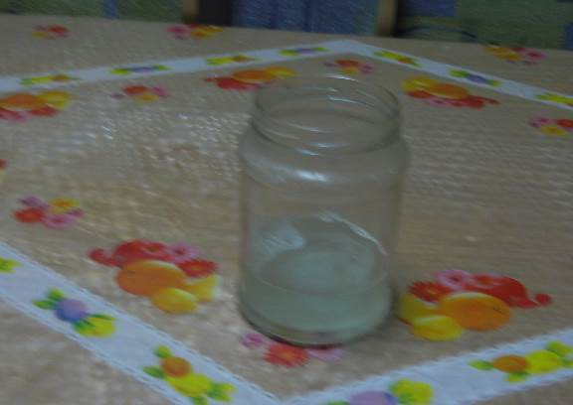
Рис.1

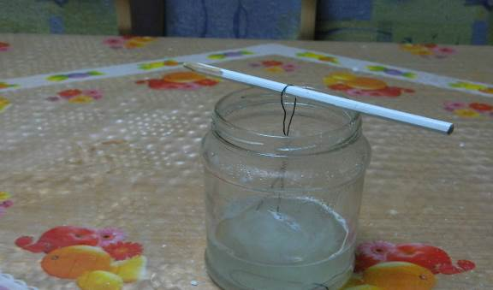
Рис.2

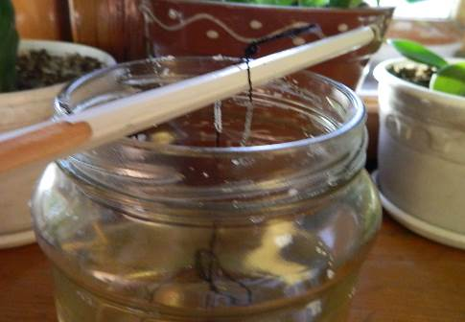

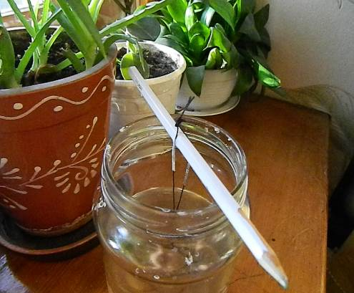
Рис.3

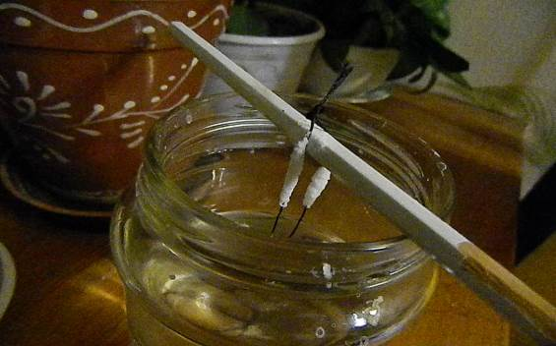
Рис.4

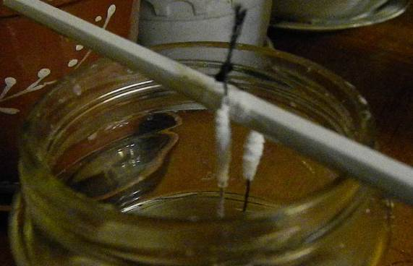
Рис.5

